PROVA DI MATEMATICA

- Quale numero corrisponde a 8 u 9 h 6 da
- 960
- 968
- 68

- Osserva la sequenza di numeri.

695 696 698 699 ………. 701 702

Quale numero manca?
- 600
- 700
- 6990

- Quanti triangoli vedi nella figura?
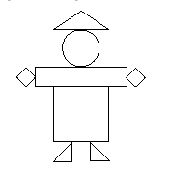
  - 2
  - 3
  - 5
- Qual è il risultato dell’operazione
1589 + 5214 =

- 6704
- 6800
- 6803

- A che numero corrisponde la scrittura

TREMILAQUATTROCENTOVENTISETTE:

- 3400
- 3427
- 347

- A che risultato corrisponde l’operazione
2964 – 1478 =
- 1486
- 1480
- 1514

- Il cane entra per prendere gli ossi.

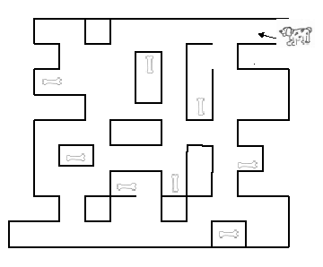

Quanti ossi può prendere?

- 4
- 5
- 7

